山东科技大学 — 学年第 学期
《算法设计与分析》考试试卷
班级 姓名 学号
题号 | 一 | 二 | 三 | 四 | 五 | 总得分 | 评卷人 | 审核人
得分
- 排序和查找是常用的计算机算法。按照要求完成以下各题：（20分）
  - 对数组A={15，9，115，118，3，90，27，25，5}，使用合并排序方法将其排成递减序。
  - 若改变二分搜索法为三分搜索法，即从一个递减序列A中寻找元素Z，先与元素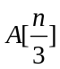比较，若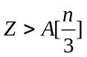，则在前面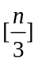个元素中寻找Z；否则与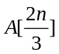比较，总之使余下的序列为个元素。给出该方法的伪代码描述。
  - 使用上述算法对（1）所得到的结果搜索如下元素，并给出搜索过程：118，31，25。
- 假设有7个物品，它们的重量和价值如下表所示。若这些物品均可以被分割，且背包容量M＝150，如果使用贪心方法求解此背包问题，请回答：（20分）。
  - 对各个物品进行排序时，依据的标准都有哪些？
  - 使用上述标准分别对7个物品进行排序，并给出利用各个顺序进行贪心求解时获得解。
  - 上述解中哪个是最优的？
物品 | A | B | C | D | E | F | G
重量 | 35 | 30 | 60 | 50 | 40 | 10 | 25
价值 | 10 | 40 | 30 | 50 | 35 | 40 | 30
- 多段图问题：设G＝(V，E)是一个赋权有向图，其顶点集V被划分成k>2个不相交的子集V_{i}：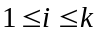，其中，V₁和V_{k}分别只有一个顶点s（称为源）和一个顶点t（称为汇），图中所有的边（u,v），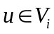，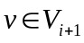。求由s到t的最小成本路径。（25分）
  - 给出使用动态规划算法求解多段图问题的基本思想。
  - 使用上述方法求解如下多段图问题。
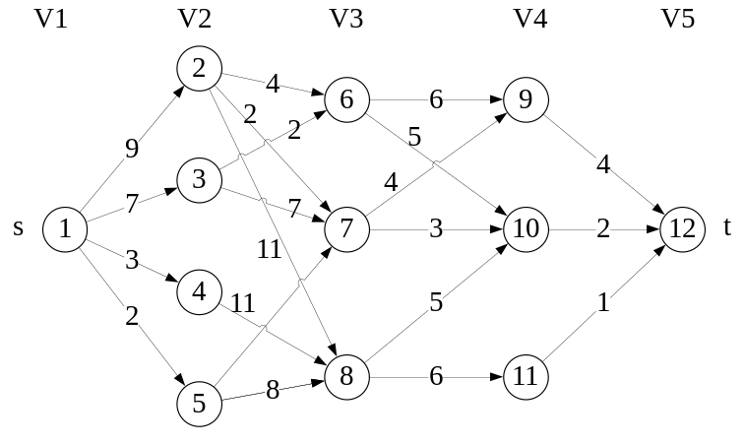
四、回答如下问题：（15分）
  - 什么是算法？算法的特征有哪些？
  - 什么是P类问题？什么是NP类问题？请描述集合覆盖问题的近似算法的基本思想。
五、设x₁、x₂、x₃是一个三角形的三条边，而且x₁+x₂+x₃=14。请问有多少种不同的三角形？给出解答过程。（20分）

